每日市场报告

2024年4月3日

市场综述
美国三大股指全线收跌，道指跌1%报39170.24点，标普500指数跌0.72%报5205.81点，纳指跌0.95%报16240.45点。美元指数跌0.18%报104.77，非美货币多数上涨，离岸人民币对美元涨51个基点报7.2543。国际油价全线上涨，美油5月合约涨2.07%，报85.44美元/桶。布油6月合约涨2.09%，报89.25美元/桶。国际贵金属期货大幅收涨，COMEX黄金期货涨1.94%报2301美元/盎司，COMEX白银期货涨4.71%报26.255美元/盎司；LME期铜涨1.62%报9011美元/吨。ICE 5月原糖期货合约收跌1.8%，结算价报22.32美分/磅。ICE 5月期棉期货合约收跌2.1%，结算价报90.81美分/磅。
图表1：全球主要股指涨跌幅
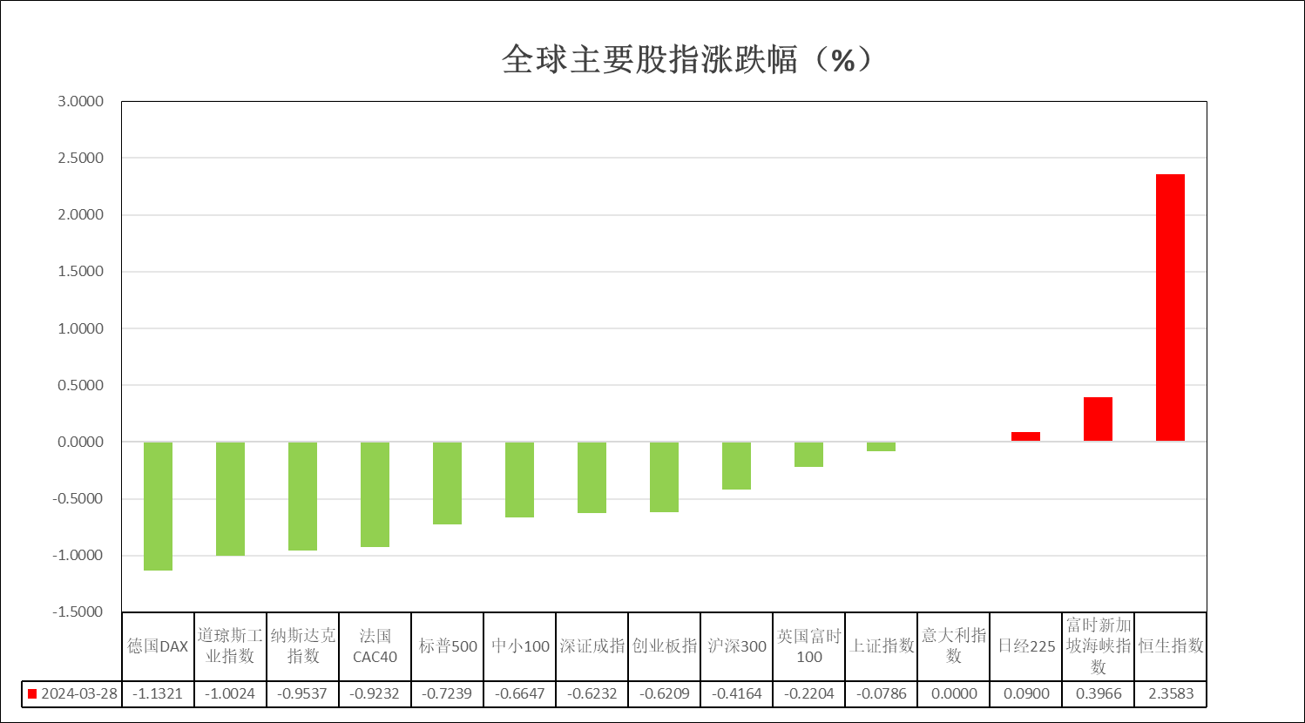
资料来源：公开资料整理、瑞达国际

消息回顾
【美联储梅斯特：不对会议做出预判，不排除6月降息可能性；预计今年会降息三次；数据将决定美联储的货币政策；关注油价，但油价上涨需要持续才会成为问题。】
【美联储戴利：三月FOMC作出的决策是非常好的决策；不急于调整利率，需要考虑将利率保持在目前水平的时间多长；今年降息3次是合理的基准情景。】
【美国2月耐用品订单环比终值升1.3%，预期升1.4%，初值升1.4%，1月终值降6.2%。美国2月工厂订单环比升1.4%，预期升1.0%，前值降3.6%；扣除运输的工厂订单环比升1.1%，前值降0.8%；扣除国防的工厂订单环比升1.8%，前值降4.1%。】
【欧元区3月制造业PMI终值46.1，预期45.7，前值46.5。】
【德国3月制造业PMI终值41.9，预期41.6，前值42.5。3月CPI初值同比升2.2%，预期升2.2%，前值升2.5%；环比升0.4%，预期升0.6%，前值升0.4%。】
【法国3月制造业PMI终值46.2，预期45.8，前值47.1。】
【意大利3月制造业PMI为50.4，预期48.8，前值48.7。】
【英国3月制造业PMI终值50.3，预期49.9，前值47.5。3月Nationwide房价指数同比升1.6%，预期升2.4%，前值升1.2%；环比降0.2%，预期升0.3%，前值升0.7%。】
【瑞士2月实际零售销售同比降0.2%，前值升0.3%。】
【现货黄金突破2273.9美元/盎司。】
【日本3月Markit服务业PMI54.1，前值54.9；综合PMI51.7，前值52.3。】

今日关注

时间 |  | 数据/事件
2024/4/3 | 16：00 | 意大利2月失业率
2024/4/3 | 17：00 | 欧元区2月失业率、3月核心调和CPI初值、3月调和CPI
2024/4/3 | 21：15 | 美国3月ADP就业人数变动
2024/4/3 | 21：45 | 美国3月Markit综合PMI终值、服务业PMI终值
2024/4/3 | 22：00 | 美国3月ISM非制造业指数
2024/4/3 | 22：30 | 美国3月29日当周EIA原油库存变动
2024/4/3 | 22：00 | 美国非制造业PMI
次日 | 00：10 | 美联储主席鲍威尔发表讲话

观点汇总
美元指数
截至周三，美元指数跌0.18%报104.77，非美货币多数上涨，欧元兑美元涨0.24%报1.0769，英镑兑美元涨0.2%报1.2576，澳元兑美元涨0.44%报0.6518，美元兑日元跌0.06%报151.56。昨日公布的美国2月耐用品订单低于预期但较前值有所回升，而2月工厂订单则远超预期，整体商品需求或仍保有一定韧性。欧元区及英国PMI均缓慢回升，整体经济活跃度持续修复，同时德国CPI数据录得2.2%再次走弱并接近欧洲央行目标区间，或有利欧洲央行提早执行降息。往后看，短期内美国经济数据走强导致利率预期抬升或持续给予美元指数一定支撑。
图2：欧元兑美元主力合约走势图
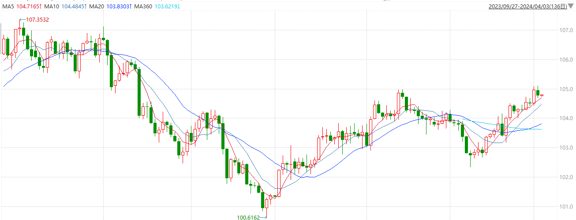
资料来源：wind、瑞达国际

S&P500
截至4月3日，标普500指数收跌0.72%至5205.81点；迷你标普500主力合约收跌0.60%至5262.0点。美股周二收跌，道指收跌近400点，为连续第二个交易日下滑。美债收益率继续上升，10年期美债收益率一度突破4.4%。交易员进一步下调了对美联储6月份和今年降息的押注。策略上，逢低试多。详细支撑阻力位请见图表3。

图3：S&P500走势图
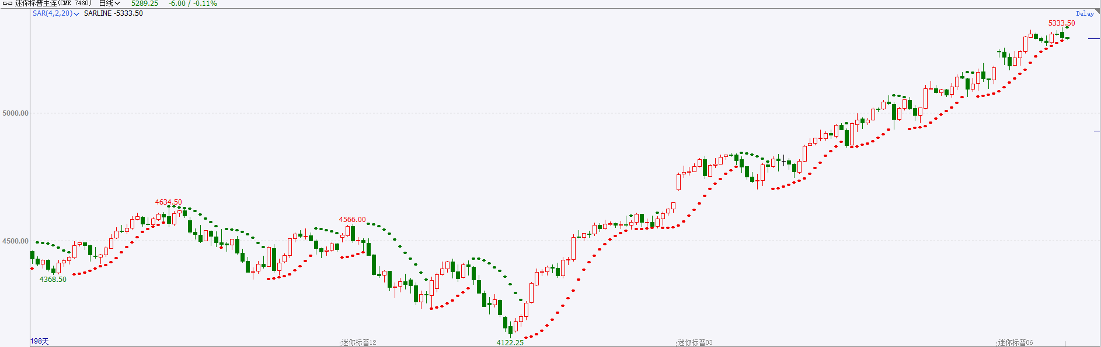
资料来源：wind、瑞达国际

富时中国A50
截至4月2日，富时中国A50指数收跌0.21%至12270.25点；新交所富时A50期指主力合约收跌0.02%至12303点。考虑到1、2月经济数据超预期表现，预计一季度经济同比仍有望超目标5%。海外美联储降息预期降温，时点上分歧较大，考虑到当前通胀水平，预计三季度降息概率更高。策略上，短线逢低做多为主。详细支撑阻力位请见图表4。
图4：富时中国A50指数走势图
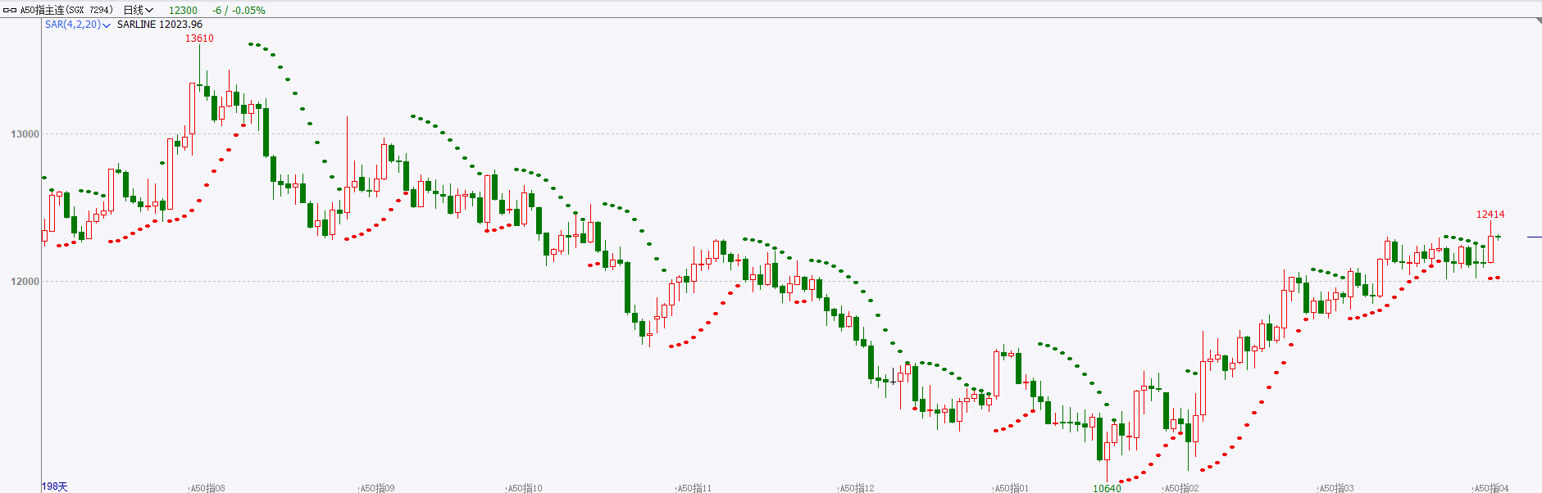
资料来源：wind、瑞达国际

铜
国际方面，旧金山联储主席戴利表示，今年降息3次是基线预测，若有需要可以增减。此前的“大鹰派”克利夫兰联储主席梅斯特也预计今年降息3次，不排除在6月降息，5月降息理由不足；两人均警告过早降息的风险。美元指数先涨后跌，长期美债触及年内高点。国内方面，国家主席习近平应约同美国总统拜登通电话。两国元首就中美关系以及双方共同关心的问题坦诚深入交换了意见。双边关系的开放稳定亦是经济复苏的良好基础，此次通电释放中性偏暖预期。基本面上，TC费用持续走低，矿端偏紧问题日趋显化。CSPT小组企业联合减产，减产幅度5%-10%，并推进落实。综合来看，铜价将受到成本及预期的支撑。操作上，震荡偏强走势为主，下有基本面托底，上方美元持续释压。
图5：COMEX铜日线走势图
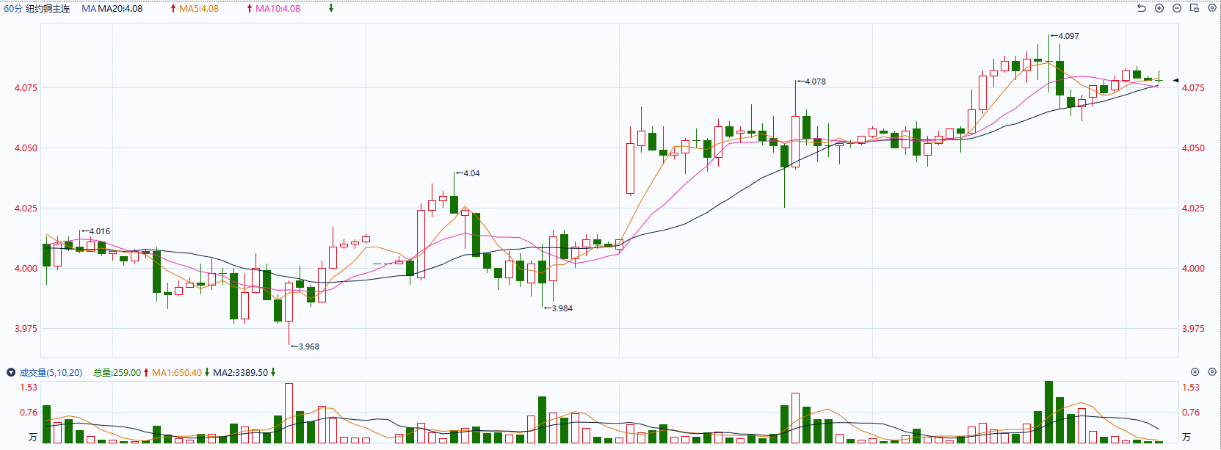
资料来源：wind、瑞达国际

黄金
消息面：昨日公布的美国2月耐用品订单低于预期但较前值有所回升，而2月工厂订单则远超预期，整体商品需求或仍保有一定韧性。欧元区及英国PMI均缓慢回升，整体经济活跃度持续修复，同时德国CPI数据录得2.2%再次走弱并接近欧洲央行目标区间，或有利欧洲央行提早执行降息。
外盘持仓方面：截至4月2日，SPDR Gold Trust黄金ETF持仓量为829吨，较上一交易日增加3.02吨。
往后看，短期内美国经济数据走强叠加能源价格回升或使市场重燃对通胀水平再次上升的担忧，贵金属价格或将得到一定提振，而白银涨幅在金银比较高的影响下或将相对优异。操作上建议，日内轻仓做多，请投资者注意风险控制。。
图6：COMEX黄金日线走势图
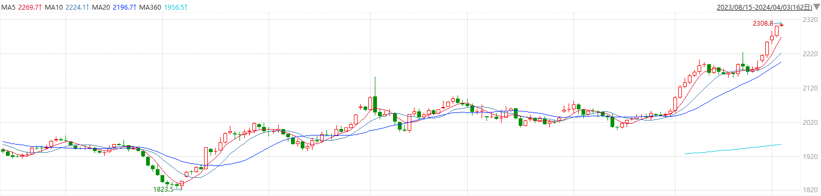
资料来源：wind、瑞达国际

原油
周二，乌克兰的一架无人机袭击了距离俄乌前线1300公里的俄罗斯最大的炼油厂，产能为34万桶/日。俄罗斯是全球三大原油生产国之一，也是最大的成品油出口国之一。俄罗斯周二表示国内汽油和柴油库存仍处于高位。
分析师表示，如果俄罗斯限制成品油出口，可能会进一步收紧供应，这突然迫使美国重新计算本月剩余时间甚至可能更长时间的美国（石油）余额。
在中东，周二伊朗总统易卜拉欣莱西表示，伊朗将对以色列袭击伊朗驻叙利亚领事馆进行报复。周一以色列对伊朗驻大马士革大使馆的空袭导致两名伊朗高级将领和五名军事顾问死亡。
石油经纪商PVM公司的分析师塔玛斯瓦尔加表示，以色列一直在加沙与伊朗支持的哈马斯抵抗组织交战，但是伊朗如果直接参与，可能导致地区冲突升级，对原油供应也将造成影响。
瑞穗能源期货主管鲍勃亚戈尔表示，尽管一系列外交活动旨在缓和中东局势，但伊朗人这次的反应肯定不会轻描淡写。
澳新银行分析师表示，迄今为止，市场并未真正担忧供应中断，因为冲突规模依然受控。但是如果（以色列袭击使馆）导致伊朗直接介入，可能导致原油供应受到威胁。
周三欧佩克联盟将召开部长级联合监测委员会在线会议，以审查市场状况和减产执行情况。市场普遍预期欧佩克联盟将维持当前的产量政策，将自愿减产220万桶/日的计划持续到六月底。
其他消息包括，一个生态组织表示，欧洲卫星在哈萨克斯坦卡莎干油田附近的里海北部发现漏油事件。
此外，需求端的信号也在回暖。3月份中国制造业活动六个月来首次扩张，美国制造业活动出现一年半来首次扩张，这应该会转化为今年原油需求的上升。中国是世界最大的原油进口国和第二大消费国，而美国是世界最大的原油消费国。
纽约商品期货交易所（NYMEX）的西德克萨斯中质原油（WTI）5月合约较上一交易日上涨1.44美元或1.72%，报85.15美元/桶，短期呈现强势震荡走势。支撑位：82.6；压力位：87.5。
图7：原油（WTI）
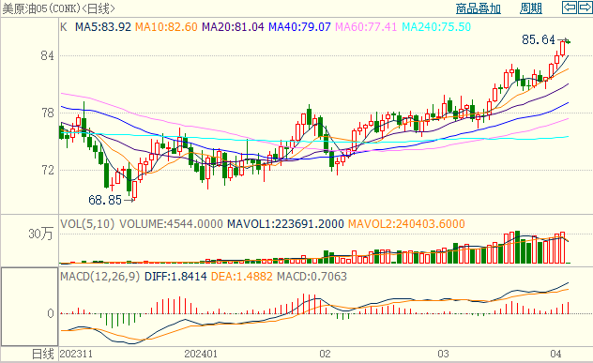
资料来源：wind、瑞达国际

ICE原糖
洲际期货交易所（ICE）原糖期货周二收跌，市场焦点集中在巴西更多糖厂是否开榨。交投最活跃的ICE 5月原糖期货合约收盘收跌0.4美分或1.8%，结算价每磅22.32美分。操作上，建议5月 ICE 原糖短期暂且观望。

图8：ICE原糖期货主力合约日走势图及支撑位、阻力位
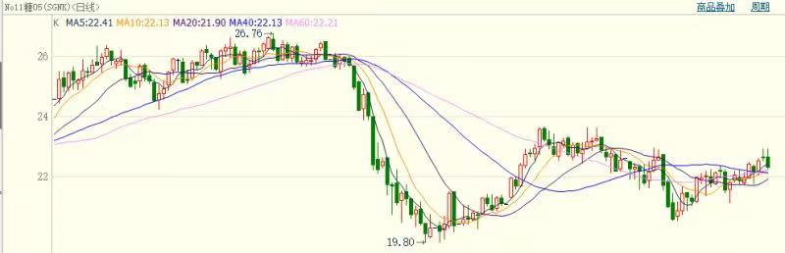
资料来源：wind、瑞达国际

ICE棉花
洲际交易所(ICE)棉花期货周二收跌，因需求疲软拖累投最活跃的ICE 5月期棉收跌1.95美分或2.10%，结算价报90.81美分/磅，建议5月ICE期棉短期暂且观望为宜。
图9：ICE棉花期货主力合约日走势图及支撑位、阻力位
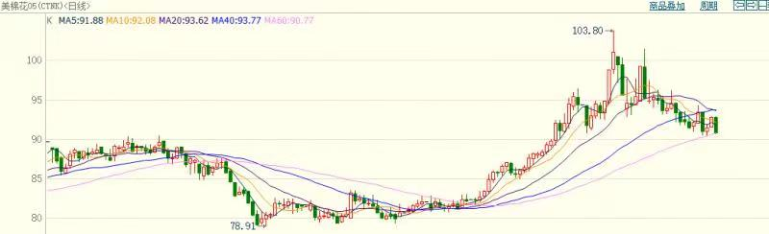
资料来源：wind、瑞达国际

△ 免责声明
此报告由瑞达国际所编制。本报告采用之资料及意见均相信可靠及准确，但本公司并不对各分析或有关资料之可 靠性及准确性作出全面性保证。本报告只供客户或读者作参考之用，客户或读者不应完全依靠本报告内容作为投资准 则。
本报告之资料及意见如有任何更改，恕不另行通知。本报告并非及并无意图构成任何作价或招揽进行买卖本报告 提及的商品。本公司不会对任何因依靠本报告作出任何买卖而引致之任何损失承担任何责任。

24小时客服电话： 00852 - 25342000/86 - 13603059885
24小时传真电话： 00852 - 25632368
客服邮箱： cs@ruida- int . com
客服QQ： 203195058/2938472186
网址：www. ruida- int . com
地址: 香港湾仔菲林明道8号大同大厦17楼05 - 06室

